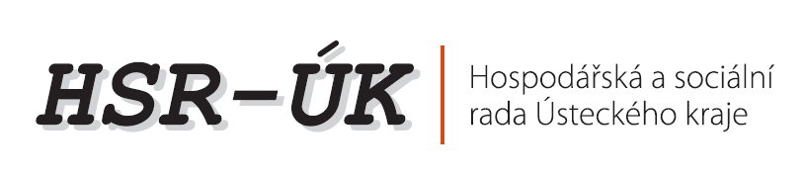

TISKOVÁ ZPRÁVA

Téma: Pomoc malým firmám – bezplatné poradenství
Dne: 6. 5. 2014
Kontakt: Gabriela Nekolová, tajemnice HSR-ÚK, tel.: 602 482 065

Na základě podnětu senátora za okres Děčín Ing. Jaroslava Sykáčka a poslance za Ústecký kraj Jaroslava Foldyny zřídila Hospodářská a sociální rada Ústeckého kraje časově omezenou funkci bezplatného konzultanta pro výzvu z programu „Podpora rozvoje pracovních příležitostí na území Ústeckého a Moravskoslezského kraje“, která byla vyhlášena Ministerstvem pro místní rozvoj ČR dne 4. dubna 2014 a na jehož vzniku se podílela i Hospodářská a sociální rada spolu s Ústeckým krajem a Krajskou hospodářskou komorou.
Cílem programu je vytvořit podmínky pro zřízení nových pracovních míst, snížit nezaměstnanost na území Ústeckého a Moravskoslezského kraje a zvýšit tak jejich hospodářskou výkonnost.
Snahou Hospodářské a sociální rady Ústeckého kraje je usnadnit přístup k finančním prostředkům z výše zmiňovaného programu Ministerstva pro místní rozvoj ČR menším firmám, které působí na území Ústeckého kraje.
Konzultant poskytne bezplatnou pomoc při vyplňování žádostí k danému programu firmám do 20. zaměstnanců v období od 06. do 14. 05. 2014.
Podnikatelé, kteří se na ustaveného konzultanta obrátí s prosbou o pomoc, si musí být vědomi, že Hospodářská a sociální rada ÚK nenese zodpovědnost za úspěšnost žádosti o dotaci a konzultant pouze radí s přípravou podkladů a vyplněním žádosti.
V případě zájmu o pomoc se obracejte na:
Markéta Kramperová, externí konzultant, tel.: 725 131 875 v čase 09.00 – 16.00 hod.
Lenka Šifaldová, manažerka projektů HSR-ÚK, sifaldova@hsr-uk.cz

Odkaz na výzvu: http://www.mmr.cz/cs/Podpora-regionu-a-cestovni-ruch/Regionalni-politika/Programy-Dotace/Podpora-rozvoje-pracovnich-prilezitosti-na-uzemi-U

Budovatelů 2532, 434 37 Most, telefon: 476 208 675, e-mail: sekretariat@hsr-uk.cz, www.hsr-uk.cz, www.csrportal.cz

